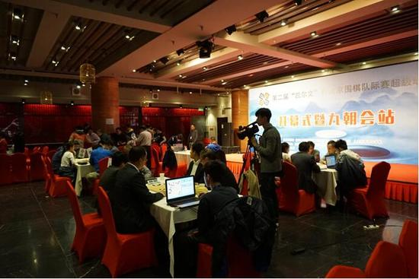
4月16日，第2届“凯尔文杯”北京围棋队际赛超级联赛在朝阳区九朝会举行了开幕式及预赛首轮比赛。开幕式十二支参赛棋队和北京围棋界的名流、名宿汇集一堂，共同见证了队际赛这一方兴未艾的群众围棋运动的新春盛举。队际赛发轫于2013年，是着眼世界化和产业化的围棋新变体，其核心是群众交互和协同的“团体围棋”，外观上是强调娱乐性和观赏性。在开幕式，队际赛的发起人、世界国棋联合会主席（国际围棋队际赛）谢骏致辞说：围棋是世界体育产业上中国可以赢得主导地位的项目，围棋需要破局。队际赛简单的梦想就是让围棋变得好玩、好看。
第2届北超联赛12支棋队参赛，分别为望京街道队、燕山手谈社队、国家卫生计生委围棋队、云子围棋队、人大附中棋友队、国学队、海淀区围棋协会队、体育之窗队、清华大学队、北京万同队、中信集团队、嘉网金融队。队际赛每场比赛最多可以10人出战，而每支参赛队包括职业棋手组成的教练组在内，旗帜下召集了近30人的“超编”队伍，基本涵盖了整个首都围棋界。
队际赛给人最强烈的印象是“群众围棋运动”，孕育围棋大众化的种子。队际赛在形式上是开放性的结构，男女老中青少皆可以融进团体共下一盘棋。这也是一盘“很大的棋”，央视跨年度的《谁是棋王》中国围棋民间争霸赛首先吹响了全民围棋集结号，而队际赛蕴含着各业种、各行业、各团体、各单位皆可组队下一盘棋的内涵，进而全民凝聚起来共下一盘棋。
队际赛第二印象是“没有”观众，只有参与者。队际赛在显性层面是最求“好玩”、“好看”，但围棋的属性上，离开棋谱的娱乐性和观赏性并不存在。这也意味着队际赛追求的是所有的“观众”都是参与者。而且只有作为参与者，才能体会队际赛的“好玩”、“好看”。而队际赛的最高组织形式是品牌化经营的演播室围棋。
第2届北超联赛预赛首轮B组的两场北京万同队队清华大学队、中信集团队对体育之窗队的比赛在朝阳区众筹坊进行。北京万同队今年新组队参加，教练为世界冠军江维杰九段、彭立尧五段、唐奕二段，队员有业余天王马天放和晚报杯亚军李梦石业余7段，央视“谁是棋王”节目亚军于清泉、西班牙围棋霸主郭霄五段等。
清华队拥有北超联赛十二支棋队中最强的教练组，包括古力、周睿羊两大世界冠军和李喆、刘星、胡跃峰、宋容慧、贾罡璐等职业棋手。队员有“中国最强大脑”、世界吉尼斯围棋盲棋多面打记录保持者鲍云6段。
清华队是队际赛的先行者，清华大学队领队由小川教授起草了队际赛的头版规则。去年南北大学生对抗赛重点对抗项目就是队际赛。去年清华大学队由古力挂帅，和李世石担纲教练的韩国延世大学队打了队际赛。
北京万同公司是中国人工智能计算机围棋领域的前导企业，成立于2014年。万同公司开发的主要产品“好棋“是一款围棋社交APP，“好棋”中应用了“计算机视觉”、“卷积神经网络”、“机器学习”、“基于大数据的模式识别与匹配”等前沿技术。
万同公司董事长、北京万同队队长，北京邮电大学教授刘知青是著名计算机围棋专家，去年11月首届美林谷杯世界计算机围棋大赛期间，惟有刘知青教授“大胆预言”计算机围棋十年内会超过人类。当时围棋界不知“阿尔法狗”为何物，刘知青教授更像是一位“浪漫主义者”，不曾想，他原来是位“先知”。
在北超开幕式，记者请教刘教授当时“大胆预言”的依据是什么？刘教授说：其实当今图像识别和搜索技术已经取得突破性的发展，在此基础上谷歌架构神经网络“深度学习”的方案并没有超预期。刘教授还说：“阿尔法狗”赢了李世石后删除人类棋谱数据自我对局为主是可能的，现在“人机大战”又一个月过去了，“阿尔法狗”还在突飞猛进，人类和计算机围棋的实力差距，只会进一步拉大。刘志青教授这一席言表明，以个人竞技为主的围棋确实需要破局和变身。

